平成28年11月吉日
時習SGA（時習シニアゴルフ愛好会）懇親ゴルフ大会＠仙石GCの報告
平成28年10月25日（火）、箱根仙石ゴルフコースにて開催されました。今回は「時習の灯」（2015年秋号）に掲載された「四季の訪問」にて松平和美さん（時習42回、富士屋ホテル勤務）のお誘いがあったのをきっかけにして企画した結果、当会会員からも開催に賛同する声が多いことから実施することになりました。
大会前日（10月24日）は、由緒ある富士屋ホテル（箱根宮ノ下）に懇親ゴルフ参加者（15名）のうち10名が宿泊、滅多に味わうことのない本格的なフルコースのフレンチ料理と130有余年の雰囲気を楽しみました。
翌日25日は、初参加（オープン参加）の安藤善夫さん（時18）、雑賀哲治さん（時19）のお二人を加えて15名の選手が大正6年開場のこれまた歴史ある仙石ゴルフコースで熱戦を繰り広げました。スタート時点では薄曇りの天候でしたが、あいにく前半９ホールの終盤には天気予報に反して寒い秋雨になってしまいました。しかし、最長老の森孝先輩（時３）以下全員が無事18ホールのプレーを全うすることができ、時習SGAの59回の歴史の重みを感じました。成績は、佐久間紀行さん（時11）がグロス96、ネット73.2にて優勝、2位は近藤勝洋さん（時11）、3位は前中 淳さんが入賞されました。
入会ご希望の方(５０歳以上)は
電話/FAX:045-864-3920, e-mail: ks-nozawa@jcom.zaq.ne.jp, 野澤滋為（事務局）宛てにご連絡ください。
ご家族、ご親族の方の入会も歓迎いたします。

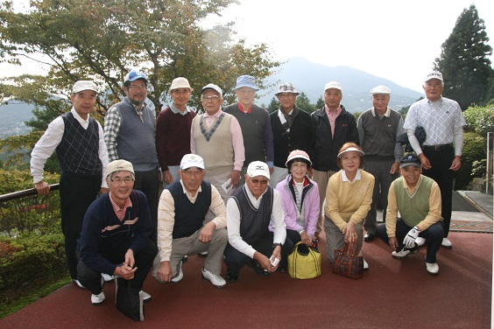
会計報告 収入 支出
参加加会費 3,000円ｘ15人 45,000円 賞品代 13,655円
SGA会より補助 6,756円 前泊懇親会飲み物代 5,475円
パーティ代 32,626円
計 51,756円 計 51,756円
―以上―

